1 Voici l’arbre généalogique de Justin.
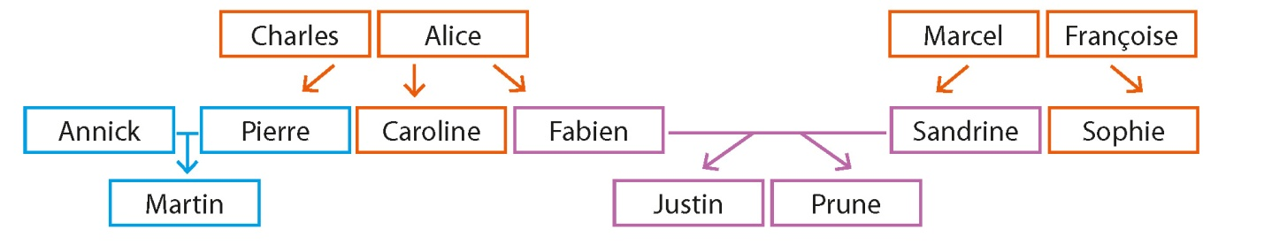
Indique le nom:
16 points

a. des trois enfants de Charles et d’Alice

b. du père de Sophie

c. de la mère de Justin et de Prune

d. du fils de Pierre

e. de la cousine de Martin

f. des trois tantes de Prune

g. de l’oncle de Justin

h. de la fille de Fabien et Sandrine

2 Qu’est-ce qu’elle/il fait?
6 points
a. Elle travaille dans un collège. Elle enseigne à ses élèves à lire et à écrire correctement dans leur langue. Elle est ……………………………..
b. Il travaille dans un salon. Il coupe les cheveux. Il change la couleur des cheveux. Il est………………………………
c. Elle travaille dans un hôpital mais elle a aussi un cabinet où elle reçoit ses malades. Elle est ………………………………….

3 Décris les personnes. Donne deux informations sur chacune.
16 points
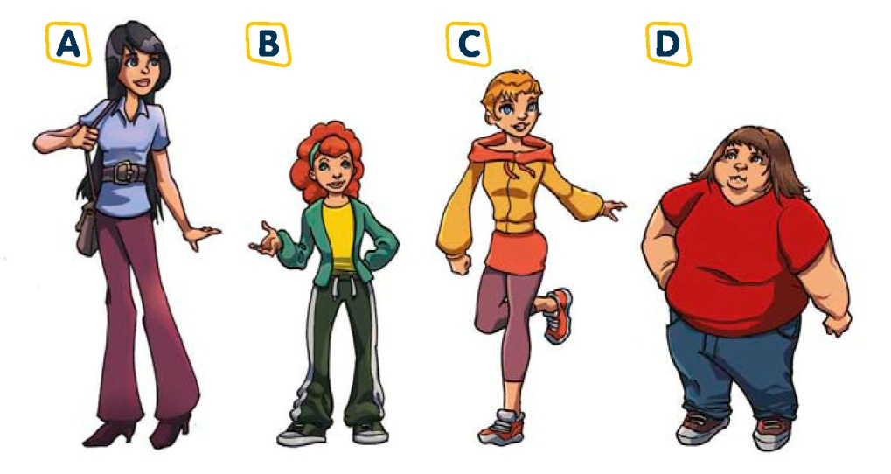

4 Complète le texte de tante Caroline avec les déterminants
possessifs convenables.
12 points
mère s’appelle Alice, elle a 52 ans et elle est professeure. Elle habite dans les Pyrénées
avec mari Charles.
frère Fabien a 36 ans; il habite à Toulouse. femme s’appelle Sandrine et elle
est bretonne.
neveux, Prune et Justin, adorent famille.
5 Associe chaque adjectif à son contraire.
14 points

1. court
2. grand
3. fort
4. mince
5. courageux
6. timide
7. sympathique
8. généreux
a. peureux
b. petit
c. antipathique
d. extraverti
e. faible
f. long
g. gros
h. égoïste

Réponse: 1. 2. 3. 4. 5. 6. 7. 8 .

6 Transforme.
16 points
Monsieur Denis Stamminger: Madame Anne-Laure Rey:
Il est boulanger et vendeur. –
Il est jeune et il est beau. –
Il est heureux. Il est très gentil. –
Il est sportif. Il est alsacien. –

7 Complète les verbes avec la terminaison correcte.
6 points
A. Marie et son frère offr des fleurs à leur maman. Elle fêt aujourd’hui ses 35 ans.
B. J’ouvr la porte à mon ami et nous mont dans ma chambre.
C. Maylis et Chloé recouvr leurs livres de plastique transparent. Leur grand-frère les aid

8 Complète la traduction des phrases.
12 points
▪ Os meus pais são pessoas formidáveis.
sont des personnes formidables.
▪ Pedro e Paulo já falam bem francês.
Pierre et Paul déjà bien le français.
▪ Eu gosto muito deste país.
beaucoup ce pays.
▪ Onde está o teu livro?
Où est ?

